西安财经大学信息学院
姓名 赵佳敏
学号 1831050476
班级 电商1803班
年级 电商18级
指导教师 谢 晶
《Java程序设计》 实验报告

实验名称 多线程及同步

一．实验目的
1、掌握多线程的概念及线程实现的两种方法；
2、掌握Java线程的状态及状态的改变；
3、掌握对象锁和线程同步。
二．实验环境
安装有Windows操作系统和JDK开发环境的计算机。
三．实验要求
- 编写程序，创建并运行三个线程：第一个线程打印100次字母a，第二个线程打印100次字母b，第三个线程打印1~100的整数；
- 编写多线程程序，实现两个人同时报数：一个人报阿拉伯数字，一个人报英文数字。
四．实验时数 8
五．实验内容
1.设计流程
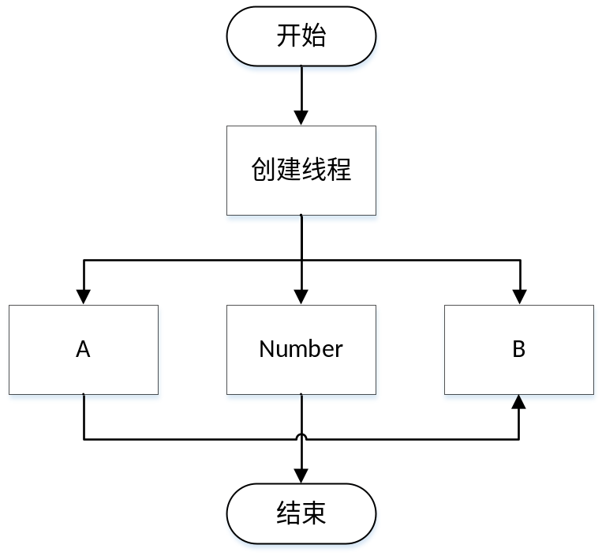
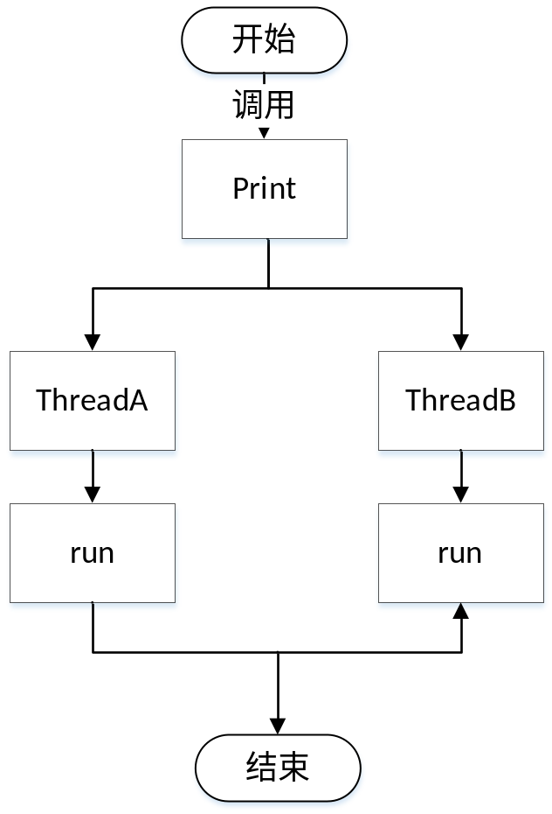
2.程序代码和运行结果
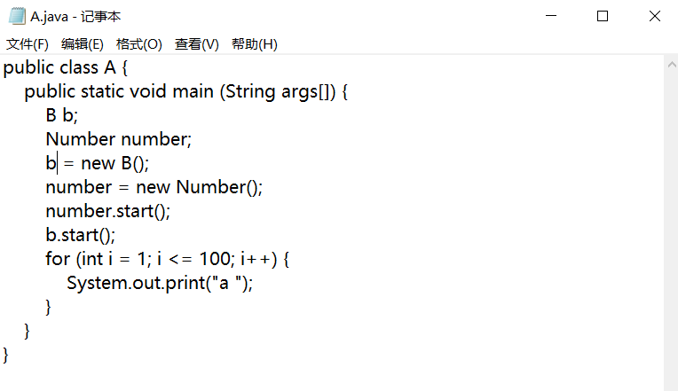
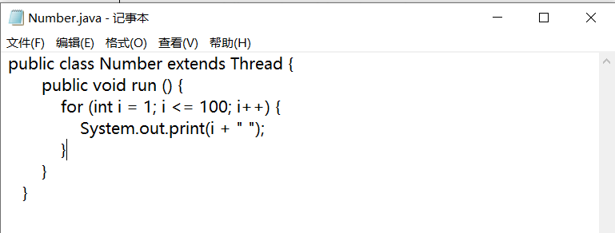
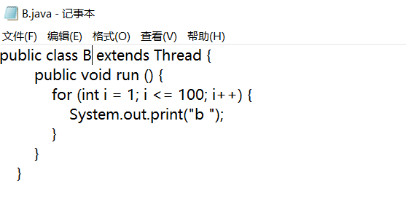
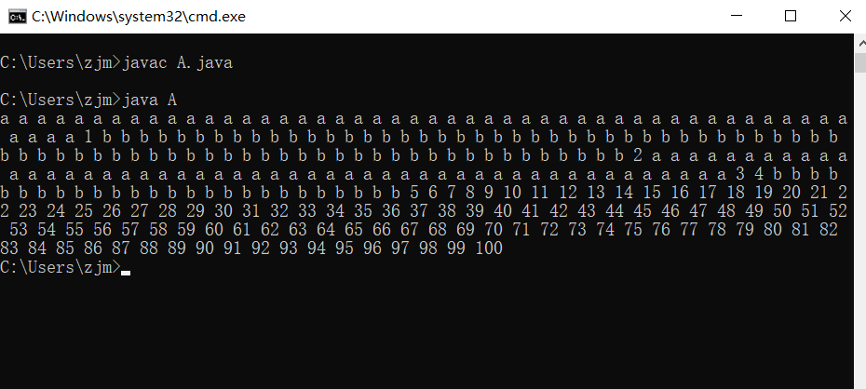
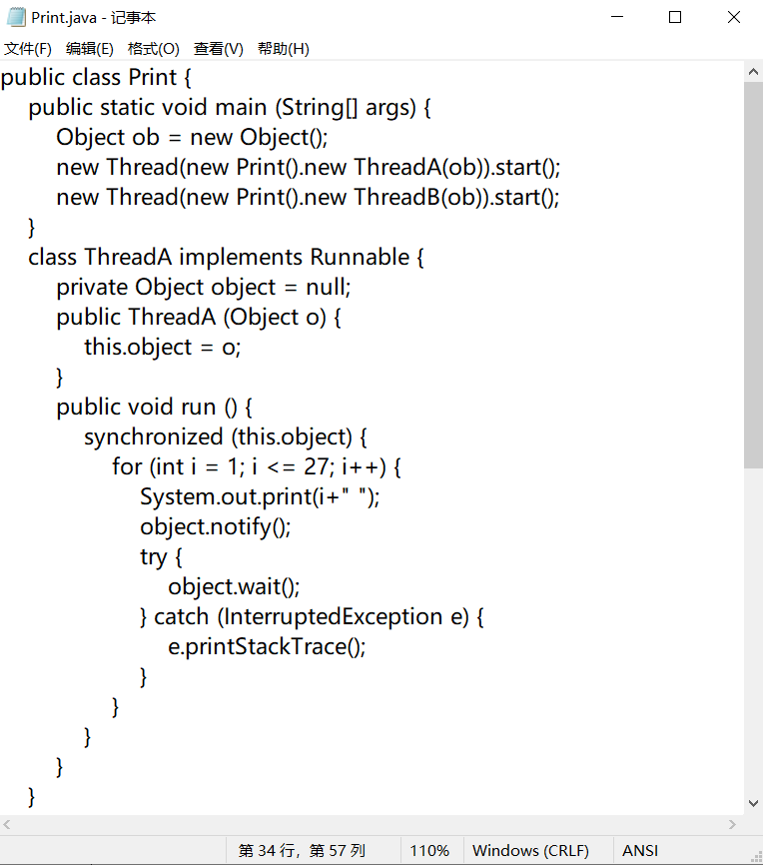
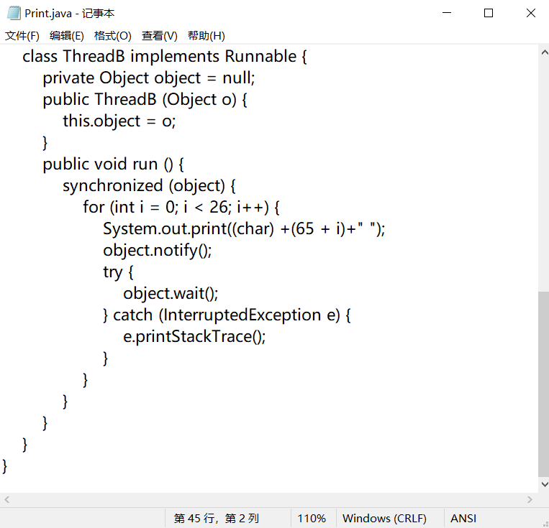
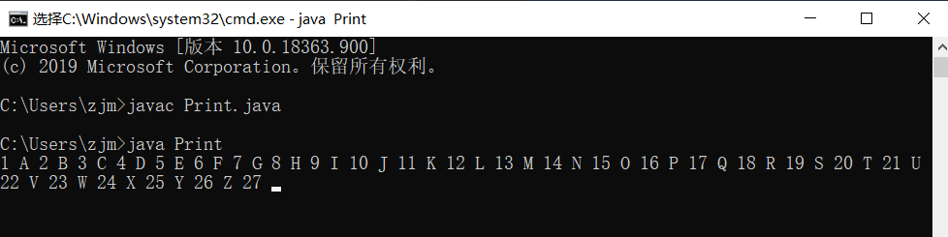
六．实验总结
经过本次实验，我知道了怎样在GUI中使用Thread的子类创建线程。当Java程序包含图形用户界面(GUI)时,Java虚拟机在运行应用程序时会自动启动更多的线程，其中有两个重要的线程: AWT-EventQuecue 和AWT- Windows。AWT-EventQuecue线程负责处理GUI事件。AWT- Windows线程负责将窗体或组件绘制到桌面。JVM要保证各个线程都有使用CPU资源的机会，例如，程序中发生GUI界面事件时，JVM就会将CPU资源切换给AWT- EventQuecue线程,AWT EventQuecue线程就会来处理这个事件，例如，你单击了程序中的按钮，触发ActionEvent事件,AWT EventQuecue线程就立刻排队等候执行处理事件的代码。
经过本次实验，提升了我的逻辑能力，因为需要很多的细节，就要考虑非常全面，过程就特别艰难，很大一部分原因是因为还是不够熟练，练习太少了。以后一定要多练习，争取更熟练。

